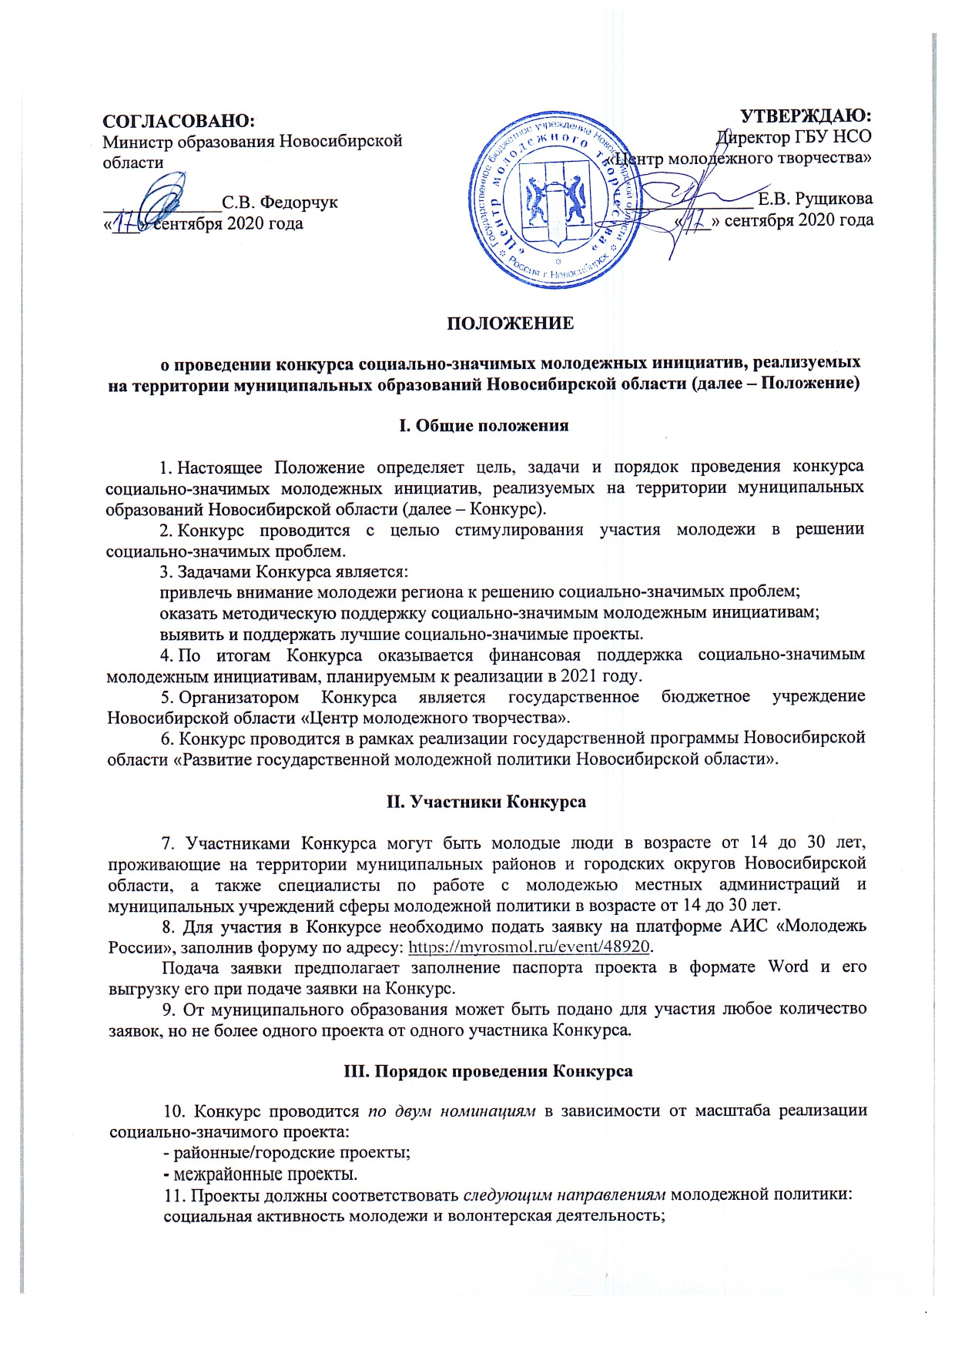

здоровый и экологичный образ жизни, в том числе профилактика ВИЧ и иных социально-значимых заболеваний;

культура мира в молодежной среде, в том числе профилактика проявлений экстремизма и терроризма;

молодёжные медиа;

молодёжное соуправление и развитие молодежных общественных объединений;

молодежь в трудной жизненной ситуации;

профориентация и карьерные траектории молодёжи;

творческие молодежные инициативы и креативные индустрии;

молодая семья и семейные ценности;

образовательные проекты для молодежи, включая развитие «гибких навыков» (soft skills) и критического мышления.

12. Конкурс проводится в *четыре этапа*:

**12.1. Подготовительный этап** (с 21 сентября 2020 года).

Этап включает в себя серию методических вебинаров и консультаций по проектному управлению с целью доработки участниками конкурсных заявок.

Участник может подать заявку на Конкурс вне зависимости от участия в данном этапе.

Для участия в подготовительном этапе необходимо подать заявку в Гугл-форме по ссылке: https://forms.gle/vdyA9fuCdpMuNjCFA до 20 сентября 2020 г.

**12.2. I этап** (с 1 октября по 30 октября 2020 года) – подача заявок на участие в Конкурсе.

Осуществляются в автоматизированной информационной системе «Молодежь России» по ссылке https://myrosmol.ru/event/48920. Описание проекта прикрепляется к заявке на сайте в формате Word в соответствии с формой в Приложении 1.

**12.3. II этап** (со 2 ноября по 15 ноября 2020 года) - заочный этап Конкурса.

Техническая экспертиза заявленных на Конкурс проектов. Экспертиза проводится организаторами Конкурса и заключается в проверке соответствия заявки условиям Конкурса:

- наличие заполненной анкеты участника Конкурса;

- наличие полностью заполненного описания проекта во всех его частях;

- соответствие проекта выбранному направлению Конкурса.

По итогам технической экспертизы организаторы принимают решение о допуске участника Конкурса к публичной защите проектов.

**12.4. III этап** (23 и 24 ноября 2020 года) – публичная защита проектов.

Защита проводится в режиме онлайн на платформе Zoom в соответствии с графиком. График за 7 дней до защиты направляется на электронную почту участникам, получившим доступ к участию в публичной защите проектов по итогам заочного этапа.

До 1 декабря 2020 года организаторами будут объявлены победители по итогам публичной защиты. Результаты Конкурса публикуются на Молодежном портале Новосибирской области (http://мнсо.рф) и направляются участникам Конкурса.

**IV. Требования к содержанию проекта**

13. Проект должен содержать следующие основные разделы (в соответствии с формой в Приложении 1):

Номинация Конкурса;

Направление Конкурса;

Название Проекта;

Информация о руководителе проекта (ФИО, адрес проживания с индексом, контактный телефон, адрес электронной почты, должность, ссылки на аккаунты в социальных сетях);

Краткое содержание проекта (разъяснение актуальности и новизны, указание сферы применения, выявление конкретной, локальной и решаемой проблемы, описание проектной идеи для решения проблемы и краткое изложение планируемых действий/мероприятий проекта);

Описание проблемы, решению/снижению остроты которой посвящен проект, и механизм реализации проекта;

Основные целевые группы, на который направлен проект (конкретная категория молодежи (школьники, студенты, работающая молодежь, подростки группы риска, молодые люди с особыми потребностями и т.д.), предполагаемое количество участников). Важно указать первичную целевую группу (основная категория молодёжи, на которую направлен ваш проект), а также при необходимости указать вторичную целевую группу;

Основная цель и задачи проекта;

Ожидаемые качественные и количественные результаты реализации проекта, социальный эффект;

География проекта (территория, где предполагается реализация проекта; для межрайонных – указание, какие районы участвуют в проекте и подтверждение договоренностей);

Срок реализации проекта (продолжительность проекта (в месяцах), начало реализации проекта (день, месяц, год), окончание реализации проекта (день, месяц, год);

Бюджет проекта (запрашиваемая сумма в рублях, имеющаяся сумма в рублях, полная стоимость проекта в рублях, имеющееся материально-техническое оснащение);

Календарный план действий/мероприятий проекта.

14. К заявке на участие в Конкурсе прикрепляется письмо поддержки проекта от муниципального органа или учреждения по работе с молодежью.

**V. Оценка проектов и экспертная комиссия**

15. На этапе публичной защиты заявленные на Конкурс проекты оценивает экспертная комиссия, которая формируется из представителей управления молодежной политики министерства образования Новосибирской области и подведомственных министерству учреждений в сфере молодежной политики, а также представителей общественности, некоммерческих организаций Новосибирской области и сферы медиа.

16. Состав экспертной комиссии утверждается приказом директора ГБУ НСО «Центр молодежного творчества» и направляется участникам не позднее, чем за 2 недели до этапа публичной защиты проектов.

17. Экспертная комиссия выполняет следующие функции:

оценивает проекты участников Конкурса в соответствии с критериями, представленными в Приложении 3;

определяет победителей Конкурса;

составляет и подписывает протокол об итогах Конкурса.

18. Экспертная комиссия оценивает проекты по 5-балльной системе по каждому критерию оценки. Победителями Конкурса считаются участники, чьи проекты получили наибольшее число баллов в совокупности по всем критериям. В случае равенства баллов правом решающего голоса обладает председатель конкурсной комиссии.

19. Решение экспертной комиссии оформляется протоколом заседания, который подписывают председатель, секретарь и все члены комиссии. Протокол оформляется в течение 3 рабочих дней после публичной защиты. После принятия решения о результатах Конкурса и подписания итогового протокола деятельность экспертной комиссии считается законченной.

20. Член экспертной комиссии не может принимать участие в оценивании проекта, если он лично заинтересован в результатах оценки. В таком случае член экспертной комиссии обязан проинформировать об этом председателя комиссии до начала публичной защиты. При подведении итогов оценки его голос не учитывается.

21. В случае возникновения подозрений у экспертной комиссии или у участника Конкурса (далее - Стороны), что произошло или может произойти нарушение положения «Об антикоррупционной политике государственного бюджетного учреждения Новосибирской области «Центр молодежного творчества», соответствующая Сторона уведомляет организатора в письменной форме. В письменном уведомлении Сторона обязана сослаться на факты или предоставить материалы, достоверно подтверждающие или дающие основание предполагать, что произошло или может произойти нарушение.

22. Участникам Конкурса направляется общий рейтинг с итоговыми баллами экспертной комиссии без расшифровки баллов по каждому критерию. Участник Конкурса может получить расшифровку баллов и комментарии экспертной комиссии (при их наличии) в течение 10 дней после объявления результатов Конкурса. Датой объявления результатов Конкурса считается их размещение на Молодежном портале Новосибирской области (http://мнсо.рф).

**VI. Условия и порядок финансирования проектов победителей Конкурса**

23. Максимальные суммы поддержки:

номинация «Районные/городские проекты» - до 150 000 (до ста пятидесяти тысяч рублей) 00 копеек;

номинация «Межрайонные мероприятия» - до 250 000 (до двухсот пятидесяти тысяч рублей) 00 копеек.

24. Расходы на реализацию проектов осуществляются из средств областного бюджета Новосибирской области, предусмотренных на реализацию государственной программы Новосибирской области «Развитие государственной молодежной политики Новосибирской области на 2016 - 2021 гг.».

25. Срок реализации проектов: с апреля 2021 года по ноябрь 2021 года. Победитель Конкурса обязан реализовать проект при поддержке муниципального органа или учреждения по работе с молодежью.

26. Отчет о реализации проекта предоставляется в течение 5 рабочих дней со дня окончания проекта и должен отражать разделы в соответствии с Приложением 2.

27. Победитель несет персональную ответственность за реализацию проекта.

**VII. Информация об организаторах конкурса**

28. Организатором Конкурса является государственное бюджетное учреждение Новосибирской области «Центр молодежного творчества».

Координатор Конкурса – Бобрышев Вадим Владиславович, специалист по работе с молодежью ГБУ НСО «Центр молодежного творчества», тел. 8(383)-332-21-44, 8-999-462-46-76, [oblast.cmt@gmail.com](mailto:oblast.cmt@gmail.com).

Приложение 1

**Форма для описания проекта в рамках Конкурса**

|  |  |  |
| --- | --- | --- |
| **Номинация Конкурса** | | - районные/городские проекты;  - межрайонные проекты |
| **Наименование направления проекта** | | - социальная активность молодежи и волонтерская деятельность;  - здоровый и экологичный образ жизни, в том числе профилактика ВИЧ и иных социально-значимых заболеваний;  - культура мира в молодежной среде, в том числе профилактика проявлений экстремизма и терроризма;  - молодёжные медиа;  - молодёжное соуправление и развитие молодежные общественных объединений;  - молодежь в трудной жизненной ситуации;  - профориентация и карьерные траектории молодёжи;  - творческие молодежные инициативы и креативные индустрии;  - молодая семья и семейные ценности;  - образовательные проекты для молодежи, включая развитие «гибких навыков» (soft skills) и критического мышления |
| **Название проекта** | |  |
| **Руководитель проекта** | |  |
| *Ф.И.О. руководителя проекта* |
|  |
| *Адрес проживания с индексом* |
|  |
| *Городской (с кодом) и мобильный телефоны* |
|  |
| *Адрес электронной почты (обязательно)* |
|  |
| *Должность* |
|  |
| *Адреса социальных сетей (ЖЖ, Твиттер, Вконтакте и др.)* |
| **География проекта** |  | |
| *перечислить все муниципальные образования Новосибирской области, на которые распространяется проект; для межрайонных – указание фактов договоренностей о совместной реализации проекта* | |
| **Срок реализации проекта** | |  |
| *Продолжительность проекта (в месяцах)* |
|  |
| *Начало реализации проекта (день, месяц, год)* |
|  |
| *Окончание реализации проекта (день, месяц, год)* |
| **Бюджет проекта** | |  |
| *Запрашиваемая сумма (в рублях)* |
|  |
| *Имеющаяся сумма (в рублях)* |
|  |
| *Полная стоимость проекта (в рублях)* |
|  |
| *Материально-техническое оснащение* |
| **1. Краткое содержание проекта**  *(не более 0,3 страницы)* | |  |
| **2. Описание проблемы, решению/снижению остроты которой посвящен проект, и механизм реализации проекта**  *(не более 1 страницы)* | |  |
| **3. Основные целевые группы, на которые направлен проект** | |  |
| **4. Цель**  **и задачи проекта** | |  |
| **5. Ожидаемые качественные и количественные результаты реализации проекта, социальный эффект** | |  |
| **5. Календарный план реализации проекта (этапы):**  *(последовательное перечисление основных мероприятий проекта с приведением количественных показателей и периодов их осуществления)*   |  |  |  | | --- | --- | --- | |  | *Название мероприятия в рамках проекта* | *Дата(месяц) проведения* | | *1* |  |  | | *2* |  |  | | *…* |  |  | | | |

Приложение 2

**ОТЧЁТ**

**о реализованном проекте в рамках государственной программы Новосибирской области, реализуемой в сфере молодежной политики**

|  |  |  |
| --- | --- | --- |
| **ОПИСАНИЕ ХОДА ПРОЕКТА** | | |
| **№** | **Наименование** | **Содержание** |
| 1. | Наименование государственной программы, номер и название пункта плана мероприятий | Государственная программа Новосибирской области «Развитие государственной молодежной политики Новосибирской области на 2016-2021 годы»  п. 2.2.1. Оказание содействия в работе органов по делам молодежи на территории муниципальных районов /городских округов Новосибирской области, организация и проведение обучающих мероприятий для специалистов органов по работе с молодежью |
| 2. | Название проекта и каждого мероприятия в рамках проекта |  |
| 3. | Дата и время проведения мероприятий в рамках проекта (с указанием длительности) |  |
| 4. | Место проведения мероприятий в рамках проекта (с адресом) |  |
| 5. | Цель реализации проекта |  |
| 6. | Достигнутые качественные и количественные результаты |  |
| 6. | Аннотация к каждому мероприятию в рамках проекта (краткое описание мероприятия, формата и программы мероприятия, составляющих активностей, достигнутых результатов) |  |
| 7. | Публикации о проекте и мероприятиях в рамках проекта в сети «Интернет», в том числе отзывы о мероприятии (с указанием полного названия источника, ссылки на источник) |  |
| 8. | Количество участников каждого мероприятий в рамках проекта по категориям (зрители, посетители, волонтеры, партнеры, эксперты, мастера, спикеры, другие (указать категорию)) |  |
| 9. | Способ сбора информации о количестве участников |  |
| 10. | Приложения к отчету о проведенных мероприятиях в рамках проекта (указать нужное; обязательно - фотоотчет) |  |
| 11. | Ответственный исполнитель проекта (с указанием должности и ФИО (отчество при наличии)) |  |

от « __ » _______ 2020 г.

Приложение 3

**Критерии оценки проекта**

1. Актуальность и социальная значимость проекта (в том числе, конкретность и актуальность для молодежи используемых механизмов и средств осуществления проекта).

2. Перспективность проекта (способствуют ли цели и задачи проекта решению или снижению остроты проблемы, на которую направлен проект.

3. Логическая связанность и реализуемость проекта (в том числе, соответствие действий/мероприятий проекта его целям, задачам и ожидаемым результатам).

4. Реалистичность бюджета проекта и обоснованность планируемых расходов на реализацию проекта (подразумевается оценка адекватного соотношения запрашиваемого бюджета проекта к его ожидаемым результатам).

5. Масштаб реализации проекта (оценивается территория реализации проекта в соотношении с требуемыми затратами и количество молодёжи, планируемой для участия в мероприятиях проекта).

6. Собственный вклад и дополнительные ресурсы, привлекаемые на реализацию проекта (оценивается достаточность собственных ресурсов в соотношении с запрашиваемыми).

7. Уверенность автора проекта при презентации.